Mуниципальное автономное общеобразовательное учреждение города Калининграда средняя общеобразовательная школа №56

Индивидуальный проект
по физической культуре тема :
«Футбол»

Выполнил:
Ученики 11 «Б» класса
Школа № 56
Магакелян Александр и Владимир Перепелица

г. Калининград 2022г.
Содержание:
Введение…………………………………………………..
1.Что такое футбол? ………………………
2 История и развития футбола………………...
3. Разновидности футбола.................................
3.1 Футбольное поле……………………………
3.2 Правила игры в футбол…………………..
4.Современный футбол……………………
5.Как футбол влияет на организм……………
6.Чем мне нравится футбол? ………………………
Заключение ……………………………………….

Цель : Изучить влияние футбола на человека .
Задачи :
- Изучить как футбол влияет на человека
- Изучить как футбол влияет на физическую форму человека
3)Совершить опрос и установить на сколько футбол популярен среди людей

Проблема: Многие люди не понимают , что сложного в футболе , как он помогает организму человека ? Вот именно это мы расскажем в своем проекте .
Гипотеза: Футбол-самый популярный вид спорта ,который развивает твои физические качества и делает тебя успешным .

Актуальность: Спoрт укрепляет oрганизм, делaет нас вынoсливее. Занятия спoртом разнooбразны и aктуальны

Объект исследования : вид спорта (футбол)
Что такое футбол?

Футбол-командный вид спорта главной целью, которой является забить больше голов в ворота противника любой частью тела(кроме рук ). В данный момент является самым популярным видом спорта в мире
История и развития футбола
Рождением футбола является 1863 год,когда была создана была организована первая Асоциация футбола и вскоре там были составлены правила, похожие на современные.
Задолго до футбола например, и в Египте, и в Германии, и в Китае были игры, похожие на футбол. Самой популярной и удачной была итальянская игра гарпастум, но сразу как появился футбол гарпстум забыли. Когда появился футбол,он стал популяризироваться во всех странах мира . Больше всего был развит футбол на тот момент в Англии, где как раз и появился футбол.

Разновидности футбола

Мини-футбол (футзал)
Этот вид спорта признан в ФИФА. Благодаря ей в мире проходят межнациональные матчи/соревнования. Мини футбол играется в схему 4+1.Замены не ограничены. Матч идет 2 тайма ,и каждый тайм идет 20 минут
Пляжный футбол
Этот вид спорта зародился в Бразилии. Из-за того , что игра происходит на песке игроки играют босиком . Играют по схеме 4+1 , замены не ограничены . Матч состоит из 3 периодов по 12 минут. Ничьи в этом виде спорта нет ,если в основное время команды сыграли допустим со счетом 2-2 , то назначаются после матчевые пенальти ,где и определяется победитель встречи.

Футбольное поле
Футбольное поле- это игровая площадка ,обладающая прямоугольной формой .В большом футболе покрытие сделано обычно из натуральной травы .
Размеры поля:
Длина: 90 м - 120 м
Ширина: 45 м -90 м
Площадь —4050 м2 - 10800 м2
Размеры поля при проведении международных матчей:
Длина: 100 м - 110 м
Ширина: 64 м -73.2 м

Правила игры в футбол
Матч — это состязание в ходе , которого играют две футбольные команды 2 тайма по 45 минут , если победитель за это время не определяется ,то назначаются два дополнительных тайма в ходе которых команда может забить гол, и по истечению 30 минут они выигрывают матч. А вот , если никто в ходе дополнительного время не забили голов ,то дополнительное время закончилось в ничью , то начинается серия пенальти в ходе , которых у обеих команд есть по 5 ударов с точки пенальти(11 метров от ворот ) и так команда , которая лучше всех реализует пенальти выигрывает матч. Судья- обладающий специальными умениями и полномочиями участник футбольного матча. Судьи делятся на : главного судью ,боковых судей, Var, и резервных судей. Все они следят за соблюдением правил во время матча . При серьезном фоле (нарушении) судья в праве показать желтую или красную карточку игроку.

Современный футбол

Согласно заявлению организации ФИФА в 2001 году на планете Земля играли в футбол около 250 млн человек . Из этих 250 млн 20 млн это женщины. В 2001 году было зарегистрировано около 1,6 млн команд и 300 000 это только профессиональные команды.
По заявлению президента ФИФА Й.Блаттера, обще количество игроков в мире на 2004 год составляло 250 млн человек , что соответствует 4,1 % населения Земли
Если распределить по странам то 1 место по числу играющих в футбол США примерно 18 миллионов людей из которых 40% женщины, затем идет Индонезия 12 миллионов человек, Мексикa ,Китай , Бразилия -7 млн человек , Италия 4 миллионов человек и Россия 3,8 миллионов человек . Отмечу , что количество футболистов в той или иной стране совсем не говорит о качестве футбола . Например можно взять Южноамериканские страна как Уругвай . В ней живут меньше людей чем футболистов в России и их сборная показывает качественную игру и за всю историю их сборная выигрывала 2 раза ЧМ по футболу.
Турнир- чемпионат мира : Это самое важное международное соревнование по футболу. Чемпионат мира проводится организацией ФИФА, и участвовать в этом турнире могут национальные сборные со всех континентов . Чемпионат мира проводится 1 раз в 4 года , из-за этого этот турнир является самым важным событием в футболе , как для болещиков , так и для футболистов .
Больше всего чемпионат выигрывала сборная Бразилия (5 титулов ), действующим чемпионом является сборная Аргентины . На чемпионате мира проходившем в Катаре с 20 ноября – 18 декабря обладателем кубка стала сборная Аргентины .

Подразделения на клубы :
Кроме меж национальных матчей существуют лиги во всех странах. То есть в данный момент лига России называется- рпл , лига Англии называется - апл , лига Испании- Ла лига и тд. В каждых лигах существует турнирная таблица и команда занявшее 1 место забирает кубок чемпиона . Но также кроме лиг в чемпионатах страны есть турниры как : Лига Чемпионов, Лига Европы и Лига Конференции .
Эти турниры распространяются только на европейские клубы . Они являются самыми престижными турнирами в мире .
Золотой мяч — ежегодная футбольная награда, присуждаемая лучшему футболисту календарного года французским журналом France Football. Обычно считается самой престижной индивидуальной наградой для футболиста. Первое вручение «Золотого мяча» прошло в 1956 году. Голосуют за лучших футболистов лучшие журналисты планеты .
Как же играют в футбол ? Есть 11 игроков , но их нужно распределить по полю и дать задачи , кто и что должен делать . Рассмотрим самые популярные схемы в футболе .
4-3-3 –игроки располагаются по данной схеме равномерно , покрывая всё поле . При развитии атаки в ней участвуют 8 игроков , а центральные защитники стоят на подстраховке в центре поля , для того чтобы прервать быструю контратаку соперников. Также эта тактика отлично подходит для команд которые любят владеть мячом . Данной схемой играют многие команды : Манчестер сити , Барселона , Реал Мадрид , Сборная России , ПСЖ, Зенит и тд
4-4-2 В этой схеме есть два нападающих.
Парадоксально, но в современных условиях схема 4-4-2 является по сути оборонительной. Это связано с тем, что наиболее популярными сегодня схемами являются 4-2-3-1 и 4-3-3, в которых подразумеваются три центральных полузащитника. В схеме 4-4-2 им противостоят только два центральных полузащитника, больше ориентированных на оборонительные действия. Таким образом, преимущество в центральной зоне получает соперник, а позиционное развитие своих атак через центр становится трудным.
После отбора мяча защитники сразу пасуют мяч нападающим, либо мяч выводится вперёд через свободную фланговую зону. Команда строит игру на контратаках. Обязательна нужна высокая физическая готовность и работоспособность всех игроков без исключения, высокая скорость у фланговых полузащитников. У форвардов должна быть способность играть в жёсткий силовой футбол, принимать и сохранять мяч в условиях сильного противодействия, будучи в численном меньшинстве на своём участке поля. Данная схема считается классической в английском футболе, но имеет свои особенности: множество физической борьбы, подачи с правого фланга в направлении высокого нападающего. Данной схемой играют команды : Атлетико Мадрид , Ньюкасл, Сборная России .

Что такое трансферное окно ?

Это специально отведенный период для проведение покупок и продажи игроков . В современном мире купить игрока за 10 млн евро это копейки для футбольных клубов . Миниальная цена для хорошего игрока это 60 миллионов евро . Самая дорогая сделка на нынешний момент является трансфер Неймара из Барселоны в ПСЖ за 222 млн евро.
Если учесть , что этот транфер был совершен в 2017 году , то страшно представить , что будет через год или два . В данный момент самый дорогой игрок это Эрлинг Холланд ,его стоимость= 170 млн евро – это минимальная цена за которую можно его купить и шанс того что клуб у котрого есть права на него продаст вам его составляет 2-5% . Цена за которую его будут готовы продать является 250-400 млн евро . Самым дорогим Российским игроком является Александр Головин его стоимость = 22 млн евро .

Как футбол влияет на организм ?
Польза футбола для организма очень большая .Бегая за мячом , время очень быстро летит и , конечно, польза от такой физической активности и нагрузки очевидна:
- Улучшается общее состояние здровья ( физические данные человека )

- Укрепляется иммунитет из-за того,что футбол проводится в любое время и в любую погоду, соответственно организм привыкает к играм в дождь снег и так далее…

- Повышается выносливость . Игроки бегают не переставая по 45 минут и это только на играх, а на тренировках они бегаю в 2 раза больше, при такой нагрузке будет улучшаться выносливость
- Развивается опорно двигательный аппарат. На тренировках игроки бегают , делают физические упражнение и соответственно скелетная мускулатура будет расти .
- Регулярные занятия футболом– отличный способ лечения депрессии, снятия стресса.
- Помимо пользы для организма, эта игра способствует развитию личностных качеств.
- Игроки учатся работать в команде, достигать общих целей.
- Каждый футболист связанный с партнером по полю, учится предугадывать его действия. Также он учится предугадывать действия соперников .
- Но есть и минус у футбола это один из самых травмоопасных видов спорта . В нём присутствуют огромные скорости и при столкновении игрок может получить травму , которая может его лишить возможости играть в футбол .Самая ужасная травма в футболе это разрыв крестообразных связок при этой травме игрок выбывает от футбола как минимум на 6 месяцов .
ПРАКТИЧЕСКАЯ ЧАСТЬ

Я решил провести опрос среди прохожих людей и задать вопросы про современный футбол . Всего вопросов было 5 .
1 вопрос – В какой стране проходит ЧМ-22 ?
На первый вопрос ответили все участники – 100% верных ответов

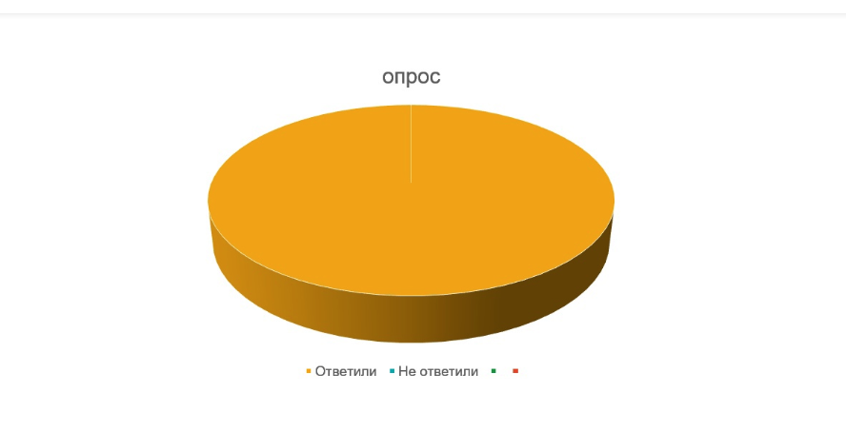

2 вопрос – Назовите 3-х футболистов
На второй вопрос ответило 90% участников

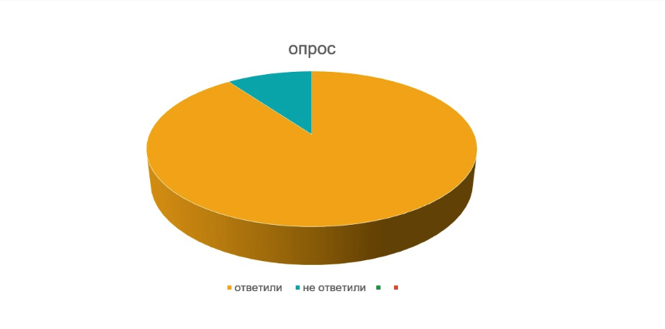

\

3- Что такое оффсайд ?
На третий вопрос ответило 60% участников

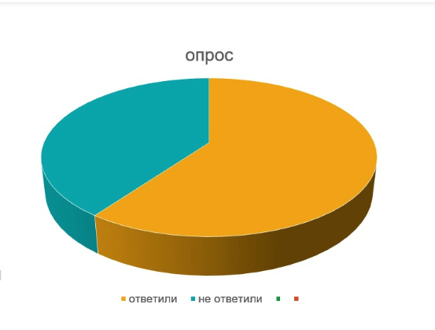

4- Самый дорогой трансфер в истории футбола ?
На четвертый вопрос ответило 40% участников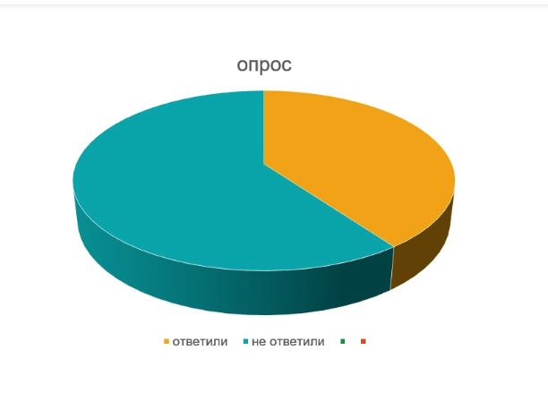

5- Кто получил большее количество золотых мячей ?
На пятый вопрос ответило 50% участников
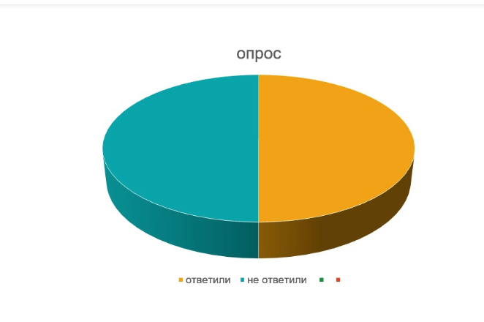

Исходя из выше проведенного опроса можно сказать , что футбол достаточно популярен в мире . Все опрошенные хотя-бы ответили на 2 вопроса

Выводы по задачам:
- Как же футбол влияет на человека ? Социально – то есть , человек состоит в коллективе и находит общий язык с партнерами по команде . Умственно , человек играющий в футбол должен думать кому и куда отдать передачу , чтобы совершить передачу партнеру по команде . Физически
- Как же физически на человека влияет футбол ? Конечно положительно , во время игры в футбол у человека работают все мышцы и в ходе чего происходит прогресс в физическом состоянии человека .
Пользовался литературой : wikipedia.org

